**== LogicCircuit ==**

**Report**

**<Assignment#10>**

**학과 :** 컴퓨터공학과

**학번 :** 20201100

**이름 :** 김태현

7-1. 4x1 MUX

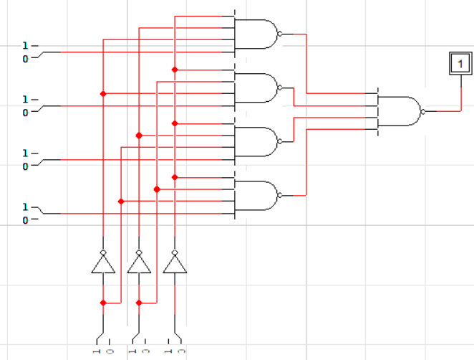

7-2. 1x4 DEMUX

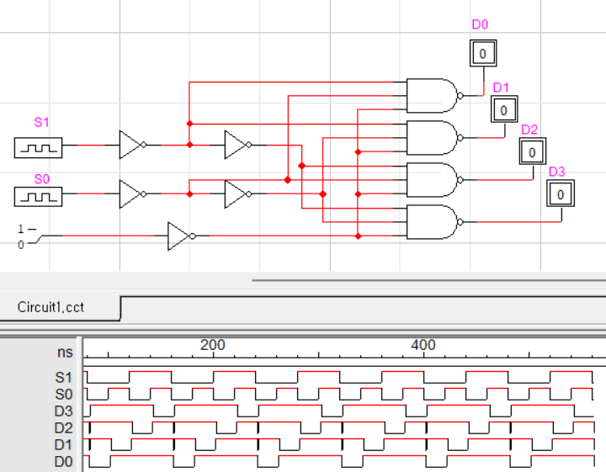

7-3. 4x1 MUX

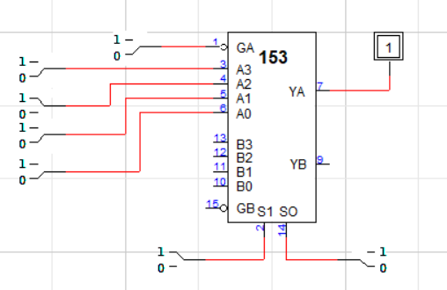

7-4. DEMUX

